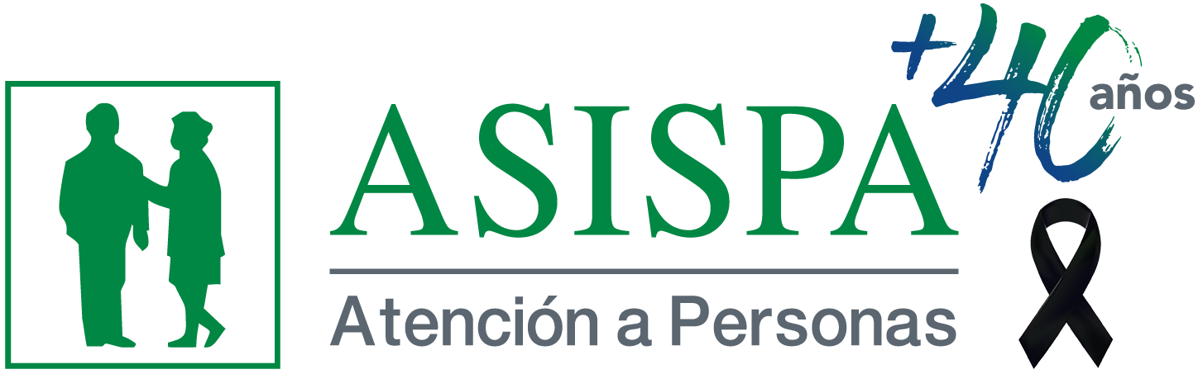
Material gratuita para uso editorial
Desfile y presentación del calendario 2025
‘GRANDES’ personalidades se unen en Madrid contra el edadismo
- Charo Reina, Manu Sánchez, Petro Valverde, Eduardo Navarrete, Nieves Herrero, Antonio Canales; César y Jorge Cadaval (Los Morancos), David DeMaría, Diana Navarro, Helena Bianco, Víctor Puerto y Mónica Bardem, entre los valedores de la campaña #GRANDES contra la discriminación por motivo de edad.
- 14 personas de varias generaciones crean sus modelos y desfilan bajo el hashtag #StopEdadismo
Madrid, 27 de noviembre de 2024.- ASISPA, una asociación española de atención integral a mayores, ha reunido este miércoles en Madrid a ‘#GRANDES’ -por el nombre de la campaña- personalidades del mundo de la cultura y de la moda en una estrategía para hacer frente a la discriminación y la desigualdad por motivos de edad, el llamado edadismo, la tercera causa de discriminación más común en el mundo, según la Organización Mundial de la Salud (OMS).
“La campaña que hoy hemos desarrollado en Madrid en forma de desfile y presentación de nuestro calendario se llama ‘Grandes’, no sólo porque lucha contra la discrimación de las personas mayores sino porque grandes personalidades la apoyan y se han sumado a los actos que estamos celebrando en Madrid para dar visibilidad a este problema que afecta a nuestra salud, longevidad y bienestar”, ha declarado Elena Sampedro, directora general de ASIPA.
El Invernadero de la Arganzuela de Madrid se ha convertido así en una pasarela en la que han desfilado modelos de tres generaciones que han demostrado que la moda no tiene edad arropados de numerosas personalidades, quienes, además, se han prestado para poner imágenes a un calendario solidario de este próximo 2025 que se ha entregado al finalizar el evento a los más de 200 asistentes.
“Se trata de desafíar los estereotipos sobre la edad y la belleza en la industria de la moda con este innovador desfile de alta costura que busca abrir el diálogo y la reflexión sobre el edadismo”, ha explicado, por su parte, Arturo Gívica, subdirector general, de ASISPA.
Los maestros de ceremonias han sido la folclórica y actriz Charo Reina, embajadora de ASISPA para el movimiento internacional #StopEdadismo -reconocido recientemente por la Organización de Naciones Unidas (ONU) en su Informe Anual de Envejecimiento Saludable- y el diseñador de Alta Costura Manu Sánchez, embajador de la Madrileña Fashion Week.
Junto a ellos, presencialmente o a través del calendario solidario GRANDES 2025, han impulsado la campaña otras once personas: el modisto de alta costura Petro Valverde y el diseñador de moda Eduardo Navarrete; la periodista y presentadora Nieves Herrero; el bailaor y actor sevillano Antonio Canales; los humoristas sevillanos César y Jorge Cadaval (Los Morancos); los cantantes David DeMaría; Diana Navarro y Helena Bianco; así como el torero Víctor Puerto; y la actriz Mónica Bardem.
Los modelos de excepción han sido hombres y mujeres de tres generaciones que, bajo la misma idea del hashtag #StopEdadismo, han tomado parte del desfile con sus propios modelos, creados previamente por ellos mismos y con nombres que ensalzan valores, adjetivos y aptitudes para la lucha contra esta lacra del edadismo: Magdalena Sánchez (Valentía), Conchi González (Comprensión), Paquita Sebastián (Independencia), Enrique Heras (Generosidad), Isa Medina (Serenidad), Paulo Siqueira (Inteligencia), Acisclo Redondo (Bondad), Rebeca Muños (Sabiduría), Ana Lancho (Resiliencia), Teresa Triguero (Inspiración), Lola Acelay (Creatividad), Carmen Regidor y Ginés Nadal (Elegancia) y Scarlett Zapata (Alegría). Sampedro y Gívica han puesto el punto final al desfile bajo los valores de la Experiencia y la Reflexión y han agradecido a Ana Adame, directora de la Fundación Asispa, su entrega para el desarrollo de la campaña.
El edadismo: discriminación por la edad
“La mitad de la población mundial es edadista con respecto a las personas mayores”, informa la Organización Mundial de la Salud (OMS), que insta al desarrollo de estrategias para hacer frente a la discriminación y la desigualdad por motivos de edad: el edadismo, que define como la forma de pensar (estereotipos), sentir (prejuicios) y actuar (discriminación) con respecto a los demás o a nosotros mismos por razón de la edad.
El edadismo, según la OMS, puede cambiar la forma de vernos a nosotros mismos, puede menoscabar la solidaridad entre generaciones, puede limitar o subestimar nuestra capacidad de beneficiarnos de lo que pueden aportar las poblaciones más jóvenes y más mayores, y puede afectar a nuestra salud, longevidad y bienestar, además de tener consecuencias económicas de gran alcance.
El edadismo ya está reconocido por la Organización Mundial de la Salud (OMS) y la asociación española ASISPA se ha unido a la estrategía para hacer frente a la discriminación y la desigualdad por motivos de edad con esta campaña #GRANDES.
Más información:
- Sobre el proyecto #GRANDES: AQUÍ
- En este enlace vemos algunos momentos de las sesiones fotográficas realizadas para el Calendario GRANDES 2025
Gabinete de Prensa.
Almudena Corral almudenacorralperez@locomunicas.es +34652510611
Rosana Ribera de Gracia rosanaribera@locomunicas.es +3463002167
Material gratuita para uso editorial en: https://pressroom.mediatoolstv.com/grandes-personalidades-se-unen-en-madrid-contra-el-edadismo/

